Examen L6GECSIG – Groupe 6 – 13/03/2025

Sujet
Vous êtes stagiaire dans une commune de votre choix (plutôt celle que vous avez déjà utilisée pendant les cours).
Votre maître de stage cherche à vous tester en vous demandant un rapport écrit en .pdf (nom du fichier : votre prénom) avec analyses et copies d’écran d’un maximum de 2 pages.

Exploration d’une donnée
Le zonage ne suffit pas au niveau du PLUi, pouvez-vous indiquer une autre couche du PLUi qui permettrait d’avoir des données pour la renaturation ?
Montrez son utilité et faites en une rapide cartographie.

Construction d’un indicateur
L’indicateur de dureté foncière est défini comme suit :
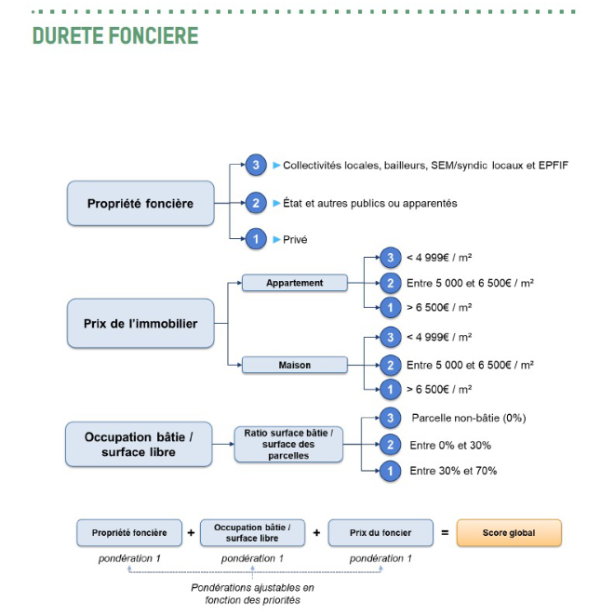

Livrables attendus :
- un schéma de traitement très simplifié pour cartographier l’indicateur
- une carte respectant ce schéma,
- une analyse rapide (une ou deux phrases).

Imaginez que vous cherchez à convaincre votre maître de stage que vous êtes le futur apprenti du service, donc attention à la gestion de votre temps, il s’agit de mettre en avant votre style et la présentation de vos résultats !

Barème
Élément | Note maximum
Soin (nom du fichier, respect des 2 pages, lisibilité des copies d’écran, présentation générale) | 4
Question 1 (choix de la couche, cartographie, analyse) | 3
Question 2 (schéma, carte, analyse) | 3

